Buitendijkse Natuurontwikkeling Perkpolder

Van referentiebeeld naar streefbeeld

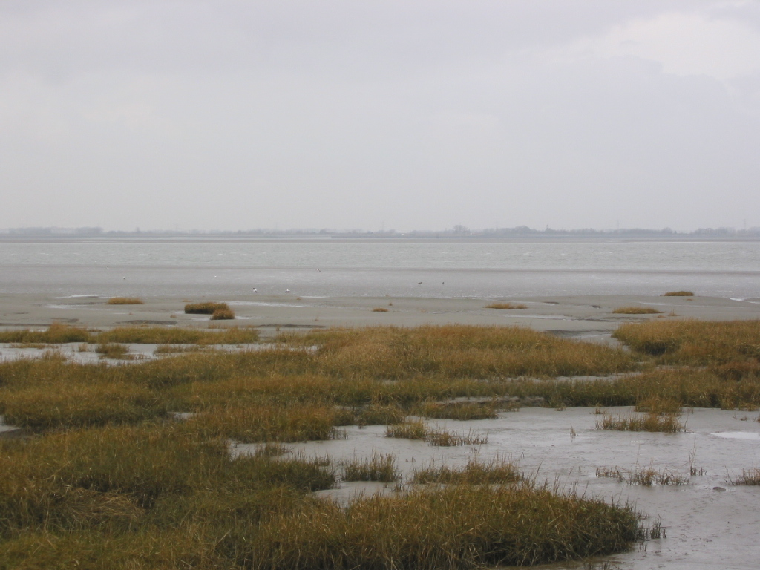

september 2007
Versie 0.2
G.A. Schweitzer
Inhoudsopgave

1 Inleiding 3
1.1 Doelstelling 3
1.2 Methode 3
1.3 Leeswijzer 4
2 Referentiebeeld 5
2.1 Locatie en breedte van de bres 5
2.3 Waterveiligheid 5
2.4 Invloed op buitendijkse gebieden 6
2.5 Hoogteligging 6
2.6 Stroming en sedimentatie 7
2.7 Verwachte ontwikkelingen 7
3 Van referentiebeeld naar streefbeeld 10
3.1 Antropogene stuurvariabelen 10
3.2 Ontwerp streefbeeld 12
3.3 Monitoring 13
4 Conclusies en aanbevelingen 15
4.1Van referentie- naar streefbeeld 15
4.2 Aanbevelingen 15
Bronnen 16

1 Inleiding
In het kader van het natuurcompensatieprogramma voor de reeds uitgevoerde, tweede verdieping van de Westerschelde zal RWS Zeeland een buitendijks natuurgebied realiseren bij de voormalige veerhaven van Perkpolder. De ontwikkeling van buitendijkse natuur is integraal onderdeel van het project Gebiedsontwikkeling Perkpolder waarbinnen is voorzien in de ontwikkeling van recreatie- en permanente woningen en binnen en buitendijkse natuur. Voor de ontwikkeling van buitendijkse natuur wordt in de polders ten zuidoosten van de voormalige veerhaven de primaire waterkering landinwaarts verlegd, waarna een bres kan worden gemaakt in de bestaande waterkering. Een gebied van ca 75 ha, nu nog in landbouwkundig gebruik, zal daardoor in directe, open verbinding komen te staan met het estuarium van de Westerschelde. In dit gebied zal een dynamisch slikken- en schorrengebied kunnen ontstaan.
Tevens zal door RWS een doorlaatmiddel in de nieuwe primaire kering ten behoeve van natuurontwikkeling in de Westelijke Perkpolder worden aangelegd.

1.1 Doelstelling
Centraal uitgangspunt in het project natuurcompensatie Perkpolder is: introductie en behoud van natuurlijke, estuariene dynamiek met zo min mogelijk onderhoud en beheer.
Belangrijk onderdeel van de ecologische uitwerking van het natuurcompensatieproject Perkpolder is om na te gaan of het wenselijk is actieve inrichtingmaatregelen te nemen teneinde het gewenste streefbeeld beter of sneller te kunnen realiseren. De ontwikkeling van het gebied kan desgewenst worden gestuurd door maatregelen bij aanleg en inrichting. Uitgangspunt is om hier zeer terughoudend mee om te gaan – “de natuur weet het altijd beter”. Een jaren geleden ingepolderd gebied dat vervolgens aan intensief landbouwkundig is onderworpen, zal echter niet per definitie de meest optimale uitgangssituatie bieden.
Zo is in het voorbeeld van de Sieperdaschor (Selenapolder) gebleken dat het in het gebied aanwezige afwateringsstelsel in combinatie met de bodemligging zeer bepalend is voor de vegetatieontwikkeling en voor de blijvende aanwezigheid van onbegroeide slikken (voedselgebied voor o.a. steltlopers). Voldoende variatie binnen het gebied in de periode dat gebiedsdelen onder water staan is voorwaarde voor het ontstaan van een gevarieerd slikken- en schorrengebied. Het kan gewenst zijn bij aanleg en inrichting maatregelen te nemen om een optimale uitgangssituatie te creëren voor de natuurontwikkeling. Belangrijk onderdeel van het onderzoek is om na te gaan hoe daar invulling aan gegeven moet worden.

1.2 Methode
Uitgangspunten
Er is voor gekozen de nieuwe natuur zoveel mogelijk spontaan te laten ontstaan. Er zal dus geen gedetailleerd inrichtingsplan worden gemaakt. Wel worden de belangrijkste natuurlijke en antropogene stuurvariabelen benoemd. Aan de hand hiervan kan worden bepaald wat wel of niet nodig is om de juiste uitgangssituatie te scheppen voor de natuurontwikkeling. Een referentiebeeld (situatie direct na realisatie van de bres in de zeewering nu en na ca 10 jaar) zal worden opgesteld op basis van bestaande gegevens zoals hoogteligging en waterstanden. Met behulp van expert-judgement is bepaald of, en zo ja, welke actieve inrichtingsmaatregelen eventueel gewenst zijn - naast het maken van de bres in de bestaande primaire zeewering – om een optimale uitgangssituatie te creëren; dit leidt tot een of meer streefbeelden, gericht op hoogwaardige natuur die blijvend een bijdrage levert aan de instandhoudingsdoelen zoals geformuleerd voor de Speciale Beschermingszone Westerschelde & Saeftinghe.

Verwachte ontwikkelingen in het gebied zijn niet met modellen bepaald maar op basis van expert judgement. Voor het inschatten van het referentie- en streefbeeld is 26 februari 2007 een workshop georganiseerd. De deelnemers zijn vermeld in bijlage 1.

Op basis van het streefbeeld zal een bijdrage worden geleverd aan de ontwerpnota en zullen functionele eisen worden opgesteld.

1.3 Leeswijzer

2 Referentiebeeld

2.1 Locatie en breedte van de bres
De gewenste buitendijks natuur zal worden gerealiseerd door de huidige primaire waterkering tussen de oude veerhavendam en Walsoorden landinwaarts te verleggen. In de huidige primaire waterkering komt een bres zodat de huidige polder weer onder getijdenwerking komt te staan.

De bres in de dijk is voorzien tussen de oostelijke veerhavendam en het oude hoofd van Walsoorden. Hiervoor zijn verschillende argumenten. Of de bres uiterst noordelijk of zuidelijk ligt maakt voor de schorontwikkeling niet veel uit. Wanneer de bres in het midden komt geeft dit de meeste dynamiek en is er minder sedimentatie. Waardoor het gebied langer open blijft. In de Workshop Natuurontwikkeling Perkpolder is de voorkeur uitgesproken om de bres bij het voormalige veerhavenplein te realiseren zodat betreding en dus verstoring door de stroomgeul wordt voorkomen en vanuit de hier geplande woningen zicht is op de Westerschelde. Deze ligging, met name de handhaving van het oude hoofd en de oostelijke veerhavendam zorgt er tevens voor, dat de ebstroom(geul) in de Westerschelde(=hoofdvaarwater) nagenoeg niet beïnvloed wordt.

In principe geeft een gebied zonder tussenliggende dijk de meest natuurlijke situatie en de meeste dynamiek in het gebied. De hele huidige primaire waterkering zou dus moeten worden verwijderd zodat wind en golven het gebied maximaal beïnvloeden. Vanuit de wens ervaring op te doen met alternatieve waterkeringen zoals geformuleerd binnen het project ComCoast (Combined functions in coastal defence zones) is het echter wenselijk een dubbele waterkering te realiseren en op deze wijze de robuustheid te vergroten. Pal langs de dijk loopt een diepe vaargeul, die op zijn plaats moet blijven. Ook is de inschatting dat het volledig verwijderen van de dijk ook op weerstand vanuit de omgeving zal stuiten. Om deze redenen wordt de bresbreedte 400 meter. Voor het ontwateren van het gebied is dit aanzienlijk breder dan de minimaal noodzakelijke breedte van 133m (Dekker).

Figuur X Locatie van de bres. (luchtfoto)

2.2 Binnendijkse natuur Westelijke-Perkpolder
In de verlegde primaire waterkering zal, ten zuiden van het voormalige veerplein, een doorlaatmiddel worden aangelegd waardoor in de Westelijke – Perpolder een binnendijks, intergetijde gebied ontstaat met een gedempt getij.

2.3 Waterveiligheid
Het veiligheidsniveau zal op zich niet veranderen, want dat is wettelijk vastgelegd. Daar moet aan voldaan worden. Wel zal het systeem robuuster zijn voor toekomstige ontwikkelingen zoals zeespiegelstijging. Het schorren- en slikkengebied vormt een extra buffer en kan meegroeien met de zeespiegelstijging.

2.4 Invloed op buitendijkse gebieden
De huidige ligging van slik voor de dijk zal door de stroming die ontstaat door het vullen- en ledigen van natuurgebied veranderen. Ecologisch juridisch gezien resulteert dit niet in een permanente aantasting; het verandert van slik in hoogdynamisch slik.

De daadwerkelijke ontwikkeling van de toegangsgeul(en) is lastig exact te voorspellen. Bij het uitwerken van het definitief ontwerp zal beoordeeld moeten worden of de huidige kreukelberm van de oostelijke havendam voldoet of dat de kreukelberm moet worden versterkt.

2.5 Hoogteligging
Om zicht te krijgen op de hoogte ligging van het gebied en de ontwikkelkansen is het gebied ingedeeld volgens een classificatie gebaseerd op het rapport van de RIKZ: Zoute wateren Ecotopenstelsel (ZES.1), Voor het in kaart brengen van het potentiële voorkomen van levensgemeenschappen in zoute en brakke rijkswateren. Er wordt onderscheid gemaakt tussen:
Sublitoraal <GLWS (permanent onder water)
Litoraal GWLS-GHWD (elk tij overspoeld)
Supralitoraal >GHWD (niet elk tij overspoeld)

Waarbij de litorale zone is onderverdeeld naar overspoelingsduur:
Laag litoraal (lang) GLWS –75%
Middelhoog (midden) 75 – 25%
Hoog litoraal (kort) 25% - GHWD

De lithorale zone is bepaald aan de hand van de getijkromme van Hansweert. De hoogteligging van de 75 en 25 procent overspoelingsduur is respectievelijk NAP –1,2m en NAP +1,7m. GLWS en GHWD bij Hansweert zijn respectievelijk NAP –2,28m en NAP +1,95m

Noot: Oppervlaktes op basis van bovenstaande classificatie nog toe te voegen/berekenen.

In het gebied liggen twee oude dijkjes, de Oost-West georiënteerde Kalverdijk heeft een kruinhoogte van circa NAP +3,5 m. De tussen deze dijk en Walsoorden gelegen dijk (Noorddijksedijk) heeft een hoogte van circa NAP +1,5 tot +2m. Door het bestaan van deze oude dijkjes zal er dus zonder aanvullende maatregelen water blijven staan en of het gebied niet volledig kunnen instromen. Het op zijn minst doorsteken van de oude dijken zodat het gebied daadwerkelijk ontpolderd wordt en het gebied onder getij komt te staan ligt dus voor de hand.
Ter hoogte van het geplande doorlaatmiddel naar de westelijke Perkpolder ligt een zeer brede verhoging in het landschap wat ervoor zorgt dat het zuidelijk gelegen gebied, dat voor een groot deel lager ligt niet volledig droog zal vallen.

Het gebied komt dus bij hoogwater, uitgaande van het doorsteken van de oude dijken, op een deel van het voormalig veerplein en een oude dijk na volledig onderwater te staan, delen van gebied zullen bij laagwater niet droogvallen.

Conclusie tav classificatie (wanneer dijken doorgestoken zijn)

Afbeelding nog in te voegen, zie de losse bijlagen

Figuur 1: Hoogtekaart Perkpolder

2.6 Stroming en sedimentatie
Door de Meet-Adviesdienst is een verkenning gedaan naar de stroomsnelheden en sedimentatie in het gebied (Dekker). Bij een bres van 100 meter en een drempel op NAP –2,5m is de maximale stroomsnelheid bij eb 1,5m per seconde, bij vloed is dit 1,3m per seconde. Bij springtij kunnen deze waarden 30% hoger zijn. De daadwerkelijke stroomsnelheid zal afhangen van de dimensionering van de toegangs-stroomgeul(en) en kan door erosie/sedimentatie van deze geul(en) veranderen.

De sedimentatiesnelheid is ingeschat op basis van sedimentatiesnelheden op andere nabij gelegen locaties in de Westerschelde en is afhankelijk van de hoogteligging:
0,10 tot 0,50 m/jr in geulen resp. voorin/achterin natuurgebied
0,10 tot 0,30 m/jr op NAP +1.00 m
0,00 tot 0,10 m/jr op NAP +2.42 m (gemiddeld HW Hansweert)

Van andere locaties is bekend dat sedimentatie en schorvorming ook zeer snel kan gaan. Bij het schor van Waarde is op het voorliggende slik na aanleg van de twee kribben1 tot 2 meter ophoging per jaar gemeten net boven GLW. Het schor van Saeftinghe was ooit een smalle strook; na aanplant van Spartina eind jaren 1920 lag het gebied al in 1940/50 vele decimeters hoger. Spartina versnelt de ontwikkeling van schorren.

2.7 Verwachte ontwikkelingen
Na het maken van de bres in de huidige primaire waterkering zal er een groot brakwater slikkengebied of estuarium ontstaan dat bij iedere getijslag onderloopt en bij eb grotendeels droogvalt. Omdat kreken ontbreken zal het water zich bij vloed langzaam en gelijkmatig over het gebied verspreiden en bij eb zal het gebied als een grote plaat langzaam droogvallen. Door stroming zal in de loop der tijd een krekenpatroon uitslijten zodat het gebied een natuurlijker aanzien krijgt en zich ook zodanig zal ontwikkelen. De mogelijk aanwezige ploegvoor, een relatief harde laag in de ondergrond, kan een belemmering zijn bij het uitslijten van diepere stroomgeulen. Het daadwerkelijk voorkomen van een dergelijke laag is niet bekend.

Het gebied heeft de potentie om zich te ontwikkelen van een gebied met alleen slikken tot een gebied met slikken (habitattype: 1130 Estuaria), schorren met slijkgrasvegetatie (habitatype 1320) en atlantische schorren (habitattype 1330). Zie voor een beschrijving van deze habitatypen bijlage 2. De vegetatiesuccessie van schor kan beginnen op circa 1 meter onder GHW (E. Stikvoort, R. Eertman, K. Storm, H. Castelijns). GHWD wordt echter ook als maat genomen waarop schorvegetatie zich kan ontwikkelen. Voor Perkpolder betekent dit dat ontwikkeling van schor kan plaatsvinden op de huidige oude dijken en aan de randen van de toekomstige waterkeringen en een locatie tussen het doorlaatmiddel en de bres, in figuur 1 zijn de locaties zichtbaar gemaakt.

Uit onderzoek (E. Stikvoort, R. Eertman, K. Storm, H. Castelijns) naar ontwikkelingen van de Selenapolder na ontpoldering is bekend dat bodemdieren zich snel in het slik vestigen en vervolgens in natuurlijke aantallen voorkomen. Dit voedselrijke slik zal verschillende slikgebonden vogelsoorten aantrekken zoals steltlopers en plevieren, die tijdens afnemend water het gebied zullen gebruiken om te foerageren. Voor het foerageren van vogels is het echter van belang dat er slik gelegen is in de middelhoog litorale zone. Hierbij is geen of moeilijk onderscheid te maken in het relatieve belang van het slik op een bepaalde hoogte omdat vogels gedurende langere tijd, met rustpauzes, voedsel opnemen. Hoe groter het traject tussen GHW Doodtij en GLW des te langer kunnen vogels foerageren. Gezien de huidige hoogteligging wordt de waarde van het gebied enigermate beperkt door het ontbreken van hoger gelegen slik en slik beneden NAP –98m.

Nadat er schorren tot ontwikkeling zijn gekomen vormt het ook een foerageergebied voor ganzen- en eendensoorten.

Afhankelijk van de verstoring door menselijk gebruik kunnen delen van de omliggende dijk worden benut als hoogwatervluchtplaats en later kan ook het schor hier een functie in vervullen.

Gezien de verwachte sedimentatiesnelheden van 0,10 tot 0,5 meter per jaar is de verwachting dat de verschillende stadia van slik naar schorontwikkeling zeer snel zullen worden doorlopen. Mede de beschutte ligging en de verwachting dat spartina zich snel zal vestigen dragen hier aan bij. Spartina, ofwel engels slijkgras, is aan het begin van de vorige eeuw in de Westerschelde geïntroduceerd om in het kader van de landaanwinning het vastleggen van sediment in te polderen gebieden te bespoedigen. De verwachting is dat na 15 tot 20 jaar het gebied grotendeels, op een aantal kreken na, zal bestaan uit schor. Na een periode van 30 tot 40 jaar zal het gebied grotendeels bestaan uit hoogschor begroeid met strandkweek, de ecologische waarde hiervan is nihil.

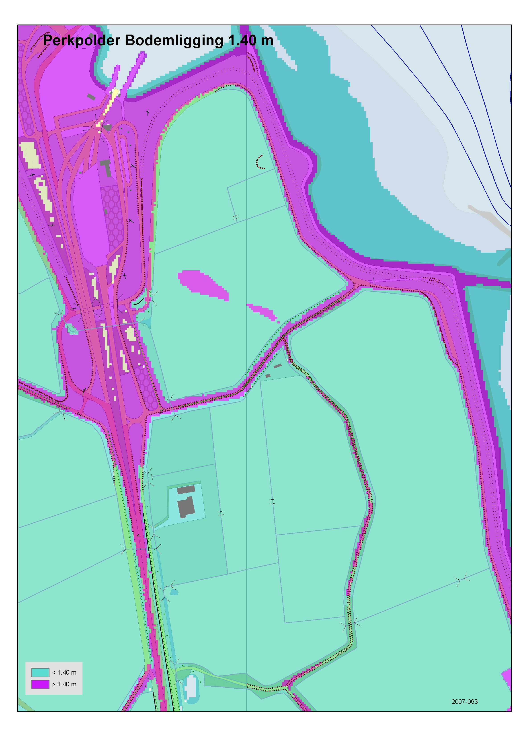

Figuur 2: Locaties mogelijke vorming primair schor(binnen de gebiedsgrenzen van het project)

3 Van referentiebeeld naar streefbeeld

3.1 Antropogene stuurvariabelen
Om de natuur na ontpoldering een betere startpositie te geven en hogere natuurwaarden mogelijk te maken worden in dit hoofdstuk de mogelijkheden verkend tav van mogelijke natuur en de ingrepen die noodzakelijk zijn om de juiste randvoorwaarden te creëren.

In de workshop is de wens uitgesproken het gebied zodanig in te richten dat er een dynamisch natuurgebied ontstaat met:
- een goede getijdenwerking
- slikken op het niveau tussen 25 en de 75% overspoelingsduurzone.
- schorren

Als belangrijkste antropogene stuurvariabelen bij aanleg en inrichting, beheer en medegebruik zijn de onderstaande stuurvariabelen geïdentificeerd. Tijdens de workshop Natuurontwikkeling Perkpolder zijn deze stuurvariabelen besproken en uitgewerkt. Op basis van de uitwerking van de stuurvariabelen is een ontwerp gemaakt (zie paragraaf 3.2).

- Aanleg en inrichting
  - Locatie en dimensies van de bres in de waterkering;
  - Getijdenwerking van het gebied (spontaan laten ontstaan of tevoren kreken aanleggen);
  - bodemhoogte;
  - bodemsamenstelling (aanwezigheid van ondiepe, harde kleilagen kunnen de spontane kreekontwikkeling belemmeren);
  - inrichting (oude dijkjes laten liggen, plaatselijk doorprikken of helemaal weghalen);
- Beheer
  - begrazing (soort grazer en dichtheden);
- Recreatief medegebruik
  - toegankelijkheid;
  - beperkingen (ter voorkoming verstoring van gevoelige vogelsoorten).

Aanleg en inrichting

- Locatie en dimensies van de bres in de waterkering
Tussen de oude kop van Walsoorden en de veerhavendam wordt een bres in de dijk gerealiseerd van 400 meter breed, zie figuur X en ook paragraaf X. Alleen de beide koppen van de dijk aan weerszijden van de bres zullen worden beschermd. Er zal geen drempel worden aangelegd om het uitslijten van geulen te beperken. De gegraven hoofdkreek (zie b) zal worden aangesloten op de Westerschelde, het overige deel van de dijk, tussen de koppen, zal worden ontgraven tot op maaiveld.

b. Getijdenwerking van het gebied
De getijdenwerking van het gebied kan worden verbeterd en geoptimaliseerd door het graven van een initieel geulenstelsel. Voor de ontwikkeling van natuur zijn hoogteliggingen in het gebied gewenst vanaf gemiddeld laagwater. Samen met de noodzaak dat het gebied goed moet kunnen ontwateren is het wenselijk dat er kreken worden aangelegd en delen worden verlaagd. Ook dit voorkomt mede snelle verlanding. Gebruik van klei voor ophoging van het veerplein of als kernmateriaal voor dijken is dan ook een mogelijkheid en een bijkomstig voordeel.

Kreken kunnen beter te breed dan te smal worden aangelegd, ofwel circa 10m breed met een talud van 1 op 4, 1 op 5, waarbij de kreken bij de bres breder en dieper zijn dan achterin in het gebied. Bestaande sloten dienen te worden gedempt of het gebied verlaagd zodat sloten niet als kunstmatige kreken gaan fungeren.

In de notitie Dimensies bres en toegangsgeul natuurgebied Perkpolder (Dekker) wordt een minimale bresbreedte van 200 m op maximaal niveau NAP –1 m aanbevolen, met in het midden de toegangsgeul met minimale breedte 25 m met maximaal bodem-niveau NAP –3 m (juist onder LW) zodat getijdenwerking in het gebied niet wordt belemmerd. Dit geeft dus minimaal een breedte van 200 m een doorstroomprofiel van 250 m2. Hierbij dient met name de toegangsgeul de mogelijkheid te hebben om zich morfologisch aan te passen.

Afhankelijk van de hoogteligging van het buitendijkse gebied is mogelijk een op de bres en toegangsgeul aansluitende ontgraving in het buitendijkse gebied nodig. Hierdoor kan zich een goede aansluiting met het Zuidergat ontwikkelen.

c. Bodemhoogte
Voorgesteld wordt (delen) van het gebied onder NAP te brengen zodat het bereiken van de eindsituatie wordt uitgesteld. Hierdoor ontstaat ook een grotere diversiteit in slikgebied wat weer gunstig is voor foeragerende vogels. Vooral het gebied tussen de 75 en de 25% overspoelingsduur (de middelhoog litorale zone) is van belang voor foeragerende vogels.

d. Bodemsamenstelling
Aandachtspunt bij het graven van de kreken en het mogelijk maken van kreekvorming is dat een mogelijk aanwezige ploegvoor (een harde laag), op circa 0,75m onder het maaiveld wordt los gemaakt.

e. Inrichting
Aanwezige dijkjes in het plangebied hebben in de toekomstige situatie geen ecologische waarde en hoeven dan ook niet behouden te blijven. Het is zelfs gewenst ze te verwijderen om voldoende zichtruimte te krijgen, zodat vogels zich niet ‘opgesloten’ voelen en wegblijven.

Het is gewenst de grote kreken voor het voormalige veerplein langs te laten lopen zodat het gebied vanuit deze hoek slecht toegankelijk is. Omdat het uiteindelijk maar een klein gebiedje is, is zonering tussen vogels en mensen gewenst. De vogels zouden bij voorkeur in het zuidwestelijke deel, zo ver mogelijk van de bewoning, terecht moeten kunnen.

Beheer

f. Beheer
Wanneer het gebied voor een te groot deel gaat bestaan uit (strandkweek)schor zou het schor moeten worden afgegraven zodat de natuurwaarden van het gebied behouden blijven. Begrazing kan de ‘verkweking’ enigszins remmen, maar houdt het op den duur niet tegen. Bovendien werkt begrazing alleen als dit intensief is hetgeen voor de toeschouwer tot een ‘biljartlaken’ leidt.

Het zou goed zijn afspraken te maken met de beheerder over het toekomstige beheer. Ecologisch gezien zou een cyclisch beheer, waarbij de schorren periodiek worden afgegraven om cyclische verjonging mogelijk te maken, gewenst zijn. In het verleden werd dit ook op veel plaatsen gedaan, waarbij het vrijkomende materiaal werd gebruikt van aanleg en onderhoud van bv dijken.

Recreatief medegebruik

g. toegankelijkheid

Rekening moet worden gehouden met vissers en vogelaars op de nol. Nabij de nol is tevens een kijkhut gewenst met uitzicht over het ontpolderde gebied. Om verstoring door vissers en vogelaars te voorkomen dienen echter wel passende maatregelen te worden genomen.
Een parkeerplaats bij de dijkopgang (nabij Walsoorden) is gewenst voor vogelaars en vissers net als afsluiting van de (doodlopende) dijk.

h. beperkingen
Het verwachte fietspad bij Walsoorden dient binnendijks te worden aangelegd.
Het fietspad (langs de N60?) buitendijks moet onverlicht worden aangelegd; wanneer een eventueel fietspad binnendijks wordt verlicht is dat geen probleem voor vogels.

Verstoring vanuit de woningen op het veerplein dient te worden beperkt, de toegankelijkheid moet zich concentreren nabij de haven. Om betreding en verstoring vanaf de oostelijke dijk te voorkomen dienen passende maatregelen te worden genomen.

3.2 Ontwerp streefbeeld

Op basis van de bevindingen in de workshop en telefonische consultatie van D. de Jong (RIKZ), J. Beijersbergen (prov. ZL), en H. Sluiter (SBB) is een vertaling gemaakt naar een ontwerp voor Perkpolder. Het betreft hier overigens nadrukkelijk geen definitief ontwerp maar een eerste indruk van wat de effecten zijn wanneer de beschreven uitgangspunten van het streefbeeld worden gerealiseerd.

Krekenpatroon
Het krekenpatroon is gebaseerd op een bestaande kreek in het Verdronken land van Seaftinghe, hierbij is echter rekening gehouden met verschillende reeds genoemde uitgangspunten tav:
- het berekende profiel om het gebied te ontwateren
- de wens delen van het gebied te verlagen
- diversiteit in hoogteliggingen te creëren
- schorvorming op grote schaal te vertragen

Het eerste deel van de kreek is relatief breed met een zeer flauw talud van 1 op 10, de kreekvertakkingen hebben een talud van 1 op vijf. De bodem van de hoofdkreek ligt tot aan de tweede aftakking richting het doorlaatmiddel op –3m het overige deel op NAP –2meter ofwel GLW, daarmee liggen de uiteinden van de kreken relatief diep. In het definitief ontwerp zou de kreekbodem iets moeten oplopen. De kreken zijn in de lagere delen gesitueerd om ook de natuurlijke loop van het water te volgen.

Maaiveldverlaging

Ter hoogte van het veerplein wordt een gebied ontgraven tot NAP –3m waardoor een gebied ontstaat dat permanent onderwater staat. Hierdoor wordt betreding vanaf het veerplein bemoeilijkt en wordt een ecotoop, een sublitorale zone aan het gebied toegevoegd dat de diversiteit aan natuurwaarden vergroot.

Om de waarde van het gebied als foerageergebied te vergroten loopt de hoogte vanaf het noorden richting het zuiden geleidelijk op van NAP –1,2 tot NAP + 1,7. Waarbij alleen het maaiveld wordt verlaagd en niet verhoogd wanneer het gebied lager blijkt te liggen.

Na het maken van de bres zal een evenwichtssituatie moeten ontstaan waardoor, door de stroming van het water delen mogelijk snel eroderen en er gebieden zijn waar veel slib sedimenteerd. Pas na consolidatie van dit slib, zodat het slik voldoende stevig is en bodem dieren zich kunnen vestigen, zal het gebied geschikt zijn als foerageergebied. Hoewel het lastig is om hier uitspraken over te doen is er een kans dat juist door delen te verlagen er extra slib zal sedimenteren. Mocht dit echter het geval zijn dan is de verwachting dat dit consolidatieproces relatief snel gaat vanwege de beschutte ligging en daardoor ook de beperkte dynamiek. Van andere locaties (Biezelingse Ham Appelzak en slik bij Waarde) is bekend dat consolidatie van de sliblaag door de hoge dynamiek lang duurt. Naast de dynamiek is ook de zandfractie van het sediment van invloed op de consolidatiesnelheid.

Omdat door deze verlaging van het maaiveld de vorming van schor wordt uitgesteld en het in het gebied toch mogelijk te maken dat er binnen een paar jaar schorvorming optreedt is een strook van 10m breed aan de zuidkant van het gebied verhoogt tot op NAP 1,5. Dit vergroot de ecologische en visuele waarde van het gebied.

De Kalverdijk en de Noorddijksedijk worden ontgraven tot op het niveau van het omliggende maaiveld.

Op basis van het huidige krekenpatroon komt er 400.000 m3 grond vrij. In combinatie met de verlaging van het maaiveld wordt dit 916.330 m3 grond. De verschillende afbeeldingen met bodemhoogtes op basis waarvan deze grondhoeveelheid vrijkomt (de conceptresultaten van Grontmij) zijn vooralsnog niet in dit document verwerkt maar als losse bijlagen meegestuurd.

Afbeelding nog in te voegen

Figuur X:ontwerp gebiedsverlaging en kreken.

3.3 Monitoring
De ontwikkelingen in het gebied zullen niet middels analyses in modellen worden voorspeld; berekeningen geven namelijk geen betere resultaten dan nu beschikbaar. Wel is het belangrijk de ontwikkelingen te volgen en vast te leggen zodat ervaringen voor andere projecten beschikbaar komen en modellen gevalideerd kunnen worden. Gemeten zou moeten worden wat de sedimentatie- en erosiesnelheden zijn d.m.v. jaarlijkse hoogte/dieptemeting van het binnen- en buitendijkse gebied. Het voorkomen van de flora en fauna zou moeten worden gemonitoord d.m.v periodieke inventarisaties.

Bij de monitoring is in ieder geval, in eerste aanleg een jaarlijkse, hoogte/dieptemeting van het 'binnen-' en buitendijkse gebied gewenst. Om gegevens vergelijkbaar te maken zou een zelfde monitoring als bij het Sieperdaschor uitgevoerd kunnen worden

Mogelijk dat SBB de monitoring van flora en fauna op zich wil nemen. De Meetadviesdienst Zeeland zou de hoogte en diepte metingen op zich kunnen nemen.

.

4 Conclusies en aanbevelingen

4.1Van referentie- naar streefbeeld
Wanneer alleen een bres wordt gemaakt in de dijk ontstaat een gebied met beperkte getijdenwerking waar bestaande oude dijkjes een belemmering vormen voor de ontwikkeling van het gebied. Het maaiveld van het gebied ligt boven GLW en zodanig dat in beginsel schorontwikkeling alleen langs de randen, tegen de dijk aan zal optreden. Door menselijk ingrijpen kan de potentie van het gebied worden vergroot. Door een initieel krekenstelsel te graven en oude dijken te verwijderen wordt de getijdenwerking in het gebied vergroot. Door delen te verlagen wordt verlanding van het gebied vertraagd en neemt de waarde van het gebied voor o.a. op slikken foeragerende vogels toe. Door een deel onder het niveau van GLWS te brengen wordt ook een extra ecotoop aan het gebied toegevoegd. Er ontstaat door deze ingrepen een intergetijdengebied dat in beginsel deels permanent onderwater staat met slikken en dat door sedimentatie na een aantal jaren ook schorvorming kent langs de dijken.

Ondanks de verwachting dat de sedimentatiesnelheid hoog is zal het jaren duren voordat actief beheer van natuur aan de orde is. Na een periode van circa 20 tot 40 jaar zal er sprake zijn van aanzienlijke verkweking van schor. Tegen die tijd zou als beheersmaatregel begrazing kunnen worden ingezet of het afgraven van een deel van de schorren om de natuurwaarden te verhogen.

Om de waarde van het gebied voor vogels te borgen is het noodzakelijk dat er beperkingen worden opgelegd aan de toegankelijk van het gebied zodat verstoring wordt voorkomen. Tevens dient bij de verdere uitwerking van de plannen rondom de gebiedsontwikkeling van Perkpolder het voorkomen van verstoring van vogels een uitgangspunt te zijn.

4.2 Aanbevelingen
Aanbevolen wordt zowel de ecologische als de morfologische ontwikkelingen na oplevering te monitoren zodat kennis wordt opgebouwd over mogelijkheden om estuariene natuur in voormalige landbouwpolders te ontwikkelen.

Bronnen

H.A.M. Prinsen Prinsen, 2004. Habitattoets voor effecten van acht dijkverbeteringsprojecten langs de Westerschelde, Deel 2: Oost-Inkelenpolder, Gemeente Reimerswaal.

I. Hille Ris Lambers, 2004. Habitattoets effecten van acht dijkverbeteringsprojecten langs de Westerschelde, Rapport 4: Koningin Emmapolder en Van Alsteinpolder , Gemeente Hulst.

L. Dekker, 22 mei 2007. Memo Dimensies bres en toegangsgeul natuurgebied Perkpolder.

J.A.M. Janssen, J.H.J. Schaminee, 2003. Habitattypen, Europese Natuur in Nederland. KNNV Uitgeverij, Utrecht.

C.J. Jaspers, J.J.C. Musters, 2006. Gebiedsselectie Natuurpakket Westerschelde, Programma van eisen voor de inrichting, Grontmij.

E. Stikvoort, R. Eertman, K. Storm, H. Castelijns, 2000. Met het tij mee, Over de ontwikkelingen in het Sieperdaschor, RWS-Rijksinstituut voor Kust en Zee. Rapport RIKZ/2000.046

H. Bouma, D.J. de Jong, F. Twisk, K. Wolfstein, Zoute wateren Ecotopenstelsel (Zes. 1), RWS- RWS-Rijksinstituut voor Kust en Zee, juli 2005

Bijlage 1: Deelnemers Workshop Natuurontwikkeling Perkpolder, 26 februari 2007

John Beijersbergen (Provincie Zeeland),
Anton van Berchum (RWS-Dienst Zeeland),
Leen Dekker (RWS-Dienst Zeeland),
Martin Groenewoud (RWS-Bouwdienst),
Dick de Jong (RWS-Rijksinstituut voor Kust en Zee),
Randolf Maljaars (Waterschap Zeeuws Vlaanderen),
Gerwin Schweitzer (RWS-Bouwdienst)
Rita vd Tempel (RWS-Bouwdienst),
Marcel den Thije (Provincie Zeeland),

Bijlage 2 Habitattypen

Habitattype 1130: Estuaria
Estuaria zijn de benedenstroomse delen van rivierdalen die onder invloed staan van zeewater en de werking van getijden. Er is een sterke invloed van zoet rivierwater. Door de menging van rivierwater met zeewater ontstaat een zoet-zout gradiënt, waarbij de verste invloed van zout water stroomopwaarts de grens van het estuarium vormt; de verste invloed van het zoete water stroomafwaarts vormt de grens met het mariene systeem. Estuaria vormen een ecologische eenheid met de omringende terrestrische kusthabitats (schorren en kwelders). Dankzij de zoet-zout gradiënt en de – doorgaans - beschutte ligging, kennen estuaria een grote diversiteit aan planten en dieren. Voor veel diergroepen zijn estuaria, dankzij de variatie in milieu, de hoge voedselproductie en (onder meer voor vissen) de lagere predatiedruk, rijker aan soorten dan de aangrenzende zeegebieden. Voorbeelden van soorten die gebonden zijn aan dit brakke overgangsmilieu, zijn de wormen Tubifex costatus en Paranais litoralis.
Goed ontwikkelde estuaria worden in Nederland op twee plaatsen aangetroffen; het Eems-Dollard estuarium in de Waddenzee en het estuarium van de Westerschelde. Onaangetaste estuaria zijn in heel Europa zeldzaam en bedreigd (Jansen & Schaminée 2003).

Met betrekking tot de Westerschelde behoren de bij eb droogvallende slikken en platen tot het habitattype estuaria.

Habitattype 1320: Schorren met slijkgrasvegetatie
Dit habitattype omvat pionierbegroeiingen van slikken die periodiek overstromen en waar Slijkgras de vegetatie domineert. Het inheems Klein slijkgras is in Nederland vrijwel geheel verdwenen. Het Engels slijkgras heeft het Klein slijkgras verdrongen (Janssen & Schaminée, 2004).

In de schorsystemen speelt Engels slijkgras een zeer belangrijke rol, o.a. als vastlegger van slib. Daarmee kan deze soort schorerosie tegengaan en aangroei bevorderen. Engels slijkgras is een exoot en heeft de afgelopen eeuw de inheemse soort, klein slijkgras, vrijwel volledig verdreven. Engels slijkgras prefereert slikkige standplaatsen. Engels slijkgras is in de pionierzone van de schorren langs de Oosterschelde op dit moment de dominante soort. Pioniersvegetaties met slijkgras (habitattype 1320, schorren met slijkgras dominantie) zijn beschermd in het kader van de Habitatrichtlijn.

Habitattype 1330: Atlantische schorren
Het habitattype Atlantische schorren omvat in eerste instantie buitendijkse graslanden die met regelmaat door zeewater overspoeld worden. Natuurlijke schorren vertonen een patroon van steeds fijner vertakkende kreken en prielen, die worden geflankeerd door hoge oeverwallen met daarachter lager gelegen kommen. De opvallendste plantensoorten die in dit habitattype te vinden zijn lamsoor (Limonium vulgare), gewoon kweldergras (Puccinellia maritima), zulte (Aster tripolium), gewone zoutmelde (Atriplex portulacoides), zeealsem (Serphidium maritimum) en strandkweek (Elytrigia atherica).
Schorren vormen een belangrijk broed- en rustgebied voor veel vogelsoorten en een belangrijk voedselgebied voor diverse ganzen- en eendensoorten. Ook is er een aantal insectensoorten dat gespecialiseerd is op planten uit deze zoute gebieden, waaronder de endemische ondersoort schorviltbij (Epeolus tarsalis) die alleen bekend is uit het Zeeuwse Deltagebied.

